環境・みどり活動促進部会の改編について
資料４－１

【部会のあらまし】
- 部会設置：平成25年度
- 所掌事項等
本部会は、環境保全及び緑化に係る府民等の活動の促進施策、大阪府環境保全基金及び大阪府みどりの基金の運営及び活用事業等に関する事項について調査審議するもの。
(1) 環境保全及び緑化に係る府民等の活動の促進施策のあり方に関すること
(2) 大阪府環境保全基金及び大阪府みどりの基金の運営の方針に関すること
(3) 大阪府環境保全基金の活用事業の審査に関すること
(4) 大阪府みどりの基金の活用事業の審査に関すること
(5) 環境保全に係る表彰（おおさか環境賞）の選考、その他賞の運営に関すること
(6) 緑化活動に係る表彰（おおさか優良緑化賞）の選考、その他賞の運営に関すること
- 担当分野を分けて審議
審査案件や審議事項の増加に伴って委員の負担が増大したことから、効率的な部会運営を図るため、平成28年度に部会内で担当分野をわけて、「環境」「みどり」分野別に審議する形に変更。
ただし、部会長及び両分野を兼ねる一部の委員は全ての部会に出席。
※「環境保全基金」及び「みどりの基金」の活用事業の審査（年１回開催）については両分野合同で実施。

【課 題】
令和７年度は８回開催。令和8年度は、「大阪府みどりの広域計画」の改定を踏まえた新たな施策検討など、各分野での専門的な事項について集中的に議論いただく予定であり、さらに開催回数の増加が見込まれる。

部会長や両分野を兼ねる委員の負担にも配慮しつつ、より機能的かつ専門的な議論の進め方の検討が必要。

対応案：「環境活動促進部会」と「みどり推進部会」に分離する。
分野ごとに部会を分離して部会長を置くことで、機能的かつ専門的な議論を行えるようにする。
部会分離後においても、大阪府環境審議会への部会からの報告を通じて、双方の審議事項に係る情報共有を行うとともに、多岐に渡る分野の審議会委員からご意見をいただき、部会での審議につなげていく。
令和７年度の開催状況：環境・みどり活動促進部会
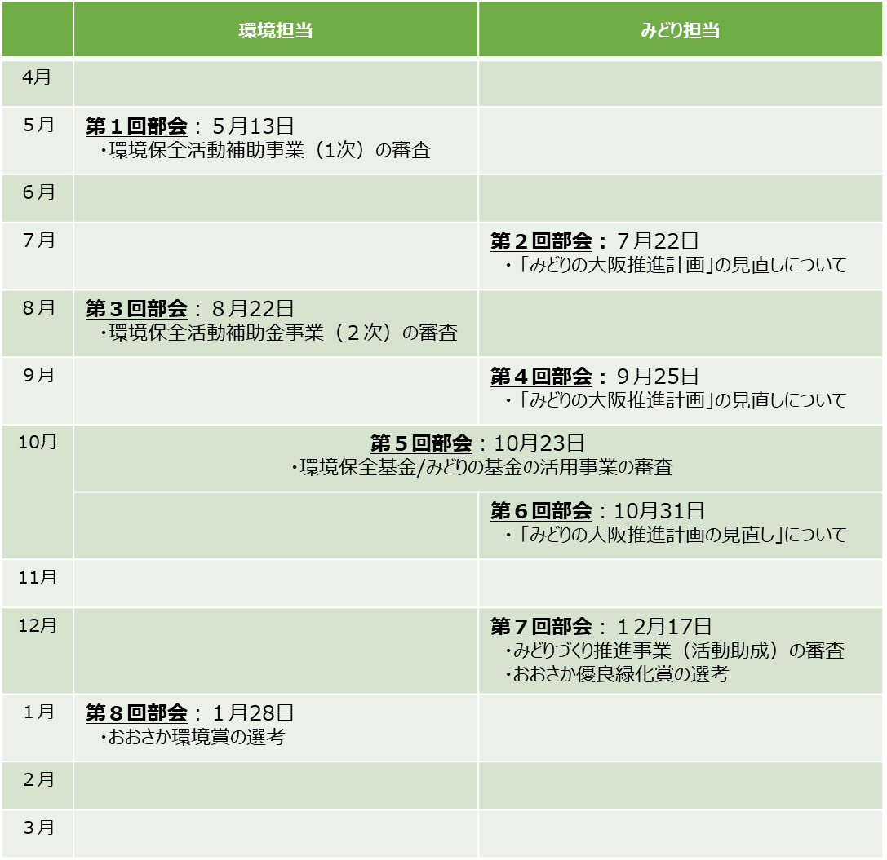

令和８年度の部会スケジュール（案）※部会を分離した場合のスケジュール

